Везивање отпорника

(прво погледати видео на следећем линку)
https://www.youtube.com/watch?v=Vckhr_VJFPg

Отпорници су елементи електричних кола (потрошачи) који у коло уносе одређену отпорност која је велика у односу на отпорност веза и контаката. Израђују се од цилиндричних или профилних проводника у облику спирале на цилиндричном носачу од изолационог материјала. Материјал од кога се израђује овај проводник је легура метала, коју обично чине: никал, хром, гвожђе, алуминијум итд.

Ако имамо везано више отпорника тада можемо да тражимо један отпор који има отпорност као цео овај скуп отпорника и његова отпорност се назива еквивалентна отпорност.

Редна веза отпорника
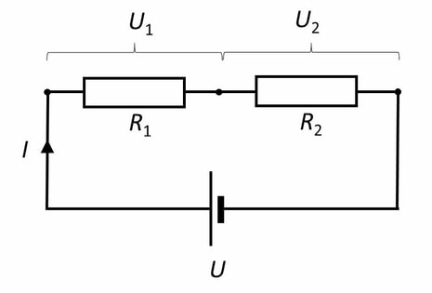
Код овакве везе отпорника електрична струја протиче прво кроз један, а затим кроз други отпорник и њена вредност је иста у целом колу. Напон на крајевима оба отпорника једнака је збиру напона на крајевима појединачних отпорника:

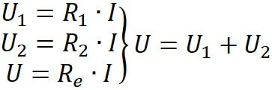

Еквивалентна електрична отпорност редно везаних отпорника једнака је збиру њихових електричних отпорности.

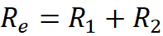

Паралелна веза отпорника
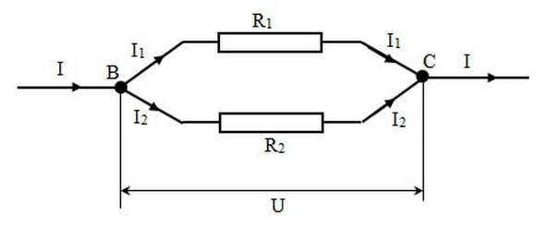
​Код паралелне везе по један крај сваког отпорника везан је у чвор B, а други у чвор C, тако да су сви отпорници на истом напону (U). Електрична струја која долази у чвор B рачва се у две гране, али тако да укупна струја која уђе у чвор мора бити једнака укупној струји која изађе из њега.

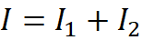

Реципрочна вредност еквивалентне електричне отпорности паралелно везаних отпорника једнака је збиру њихових реципрочних електричних отпорности.

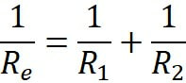

Задатак за домаћи:
1.Колика је еквивалентна отпорност гране електричног кола која се састоји од три отпорника отпорности 10Ω, 15Ω и 5Ω? У првом случају отпорници су везани серијски (редно), а у другом случају паралелно.

